**RABT升温曲线**

1. 建筑纤维类升温曲线

这种曲线主要以棉纤和木材等建筑纤维材料为对象，以建筑材料的燃烧物为基础，在世界各地被称之为：标准升温曲线，国际为GB/T 9978《建筑构件耐火试验方法》。

1. 碳氢化合物升温曲线

尽管这种纤维质曲线已经用了好多年，但像石油、化合物等材料的燃烧物大大高于像木材等的燃烧物，因此对于石油化工行业的建筑和材料，就需要另外一种曲线，这就发展了碳氢化合物升温曲线，此曲线适用于可能发生小型石油火灾的隧道。这种曲线是：在8分钟内温度上升到900℃，在25分钟内已经升到1100℃。目前称之为：HC升温曲线，行标GA98-2005《混凝土结构防火涂料》。

1. RABT升温曲线

RABT升温曲线是根据在德国一系列实验室研究成果发展的，这种曲线模拟在5分钟内温度快速升到1200℃，这种曲线高温持续时间比其他曲线短。主要模拟隧道内火灾的烃类爆燃性火灾，当隧道氧气缺乏时，火灾的燃烧温度发生变化，故升温燃烧1.5-2.0h，再持续降温燃烧1.83h，目前称之为：RABT升温曲线，行标GA/T 714-2007《构件用防火保护材料快速升温耐火试验方法》。

隧道内承重结构体的耐火极限试验升温曲线和相应的判定标准

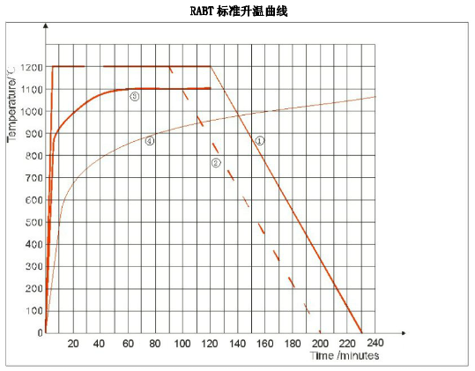

上图中的曲线名称：

1. “RABT升温曲线”耐火时间3.8h。（烃类火灾）①
2. “RABT升温曲线”耐火时间3.3h。（烃类火灾）
3. “HC升温曲线”耐火时间2h。（电力火灾）
4. “标准升温曲线”耐火时间2h。（建筑纤维火灾）

HC标准升温曲线表

**碳氢化合物升温曲线表**

|  |  |  |  |  |  |  |  |  |
| --- | --- | --- | --- | --- | --- | --- | --- | --- |
| 时间（min） | 3 | 5 | 10 | 30 | 60 | 90 | 120 | 120以后 |
| 炉内稳定（℃） | 887 | 948 | 982 | 1110 | 1150 | 1150 | 1150 | 1150 |

耐火极限判定标准

1. 当采用HC标准升温曲线测试时，其耐火极限的判定标准为：受火后，当距离混凝土底表面25mm处钢筋的温度超过250℃，或者混凝土表面的温度超过380℃时，则判定为达到耐火极限。
2. 当采用RABT标准升温曲线测试时，其耐火极限的判定标准为：受火后，当距离混凝土表面25mm处的温度超过300℃，或者混凝土表面的温度超过380℃时，则判定为达到耐火极限。

**注：**① **烃类火灾与标准（纤维素）火灾的区别**

火灾分为两种主要的类型：烃类火灾、纤维素类火灾。这两种火灾具有不同的特点，对应的防火要求也不相同。而目前我国市场上普遍流通使用的防火涂料对纤维素火类的火灾效果十分有效，对于烃类火灾的的有效性仅达到60%左右。

烃类火灾的的燃烧源为烃类基质，富含氢和碳的燃料，如石油、化工产品等；纤维素火灾的燃烧源为含纤维素类的材料，如木材，纸张等。两种火灾最大的不同点在于升温曲线不同，纤维素火灾30min内火焰温度达到700-800℃，而烃类火灾的升温速度快，10min内温度达到1000℃以上。烃类火灾发生时除了具有升温速度快的特点外，还伴随着爆炸而产生的强大的冲击波。

下图为烃类火和纤维素火的燃烧温度曲线图。

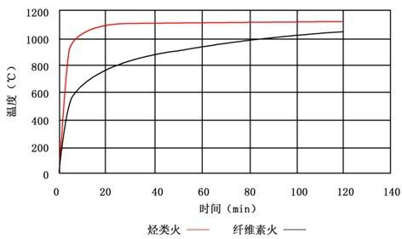

从下表看出，烃类火的温升要比纤维素火快得多，10min时大约为纤维素火的温升1.48-1.82倍，90分钟时大约为纤维素火温升的1.17-1.32倍。

